ОТЧЕТ

главы управы района Левобережный
города Москвы
В.И.Ярцева

«Об итогах выполнения Программы комплексного развития района в 2014 году»

на заседании Совета депутатов МО Левобережный
17.02.2015

ОТЧЕТНЫЙ ДОКЛАД
главы управы на заседании Совета депутатов 17 февраля 2015 года.

Уважаемые участники Собрания, депутаты, приглашенные!

В своем отчетном докладе я коротко расскажу о проделанной работе в минувшем году и поделюсь планами на 2015 год.
В рамках выполнения Программы комплексного развития территории района Левобережный была проведена работа по благоустройству дворовых территорий и приведению в порядок подъездов жилых домов. Всего в 2014 году в районе было благоустроено 20 дворов и отремонтировано 23 подъезда. Согласование проектно-сметной документации на проведение работ, а также их приемка проводилась при обязательном участии депутатов Муниципального Собрания, представителей Совета дома или инициативной группы жителей.
Общая сумма работ по благоустройству дворовых территорий составила 23 млн. 647,508 тыс. руб.
Работы выполнялись подрядными организациями ООО «Мастер» благоустройство 20 дворов, ООО «Каскад» ремонт асфальтобетонного покрытия на 15 дворовых территориях.
Каждая дворовая территория была оборудована специальным стендом, на котором размещалась специальная информация о проводимых работах.

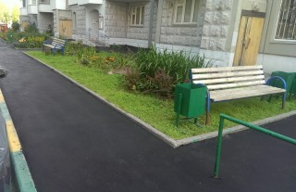

Благоустройство дворовых территорий в рамках программы по благоустройству за счет основного финансирования было проведено по следующим адресам:

 | - Беломорская ул., д.18, к.1 |  | 5. Беломорская ул., д.14, к.1;
 | - Беломорская ул., д.18, к.2 |  | 6. Валдайский пр., д.10, к.1;
 | - Беломорская ул., д.18, к.3 |  | 7. Ленинградское ш.124к.3;
 | - Беломорская ул., д.18, к.4 |  | 8. Ленинградское ш.130 к.3;
 | 9. Беломорская ул., д.20, к.1 |  | 13. Беломорская ул., д.13 к.1;
 | 10. Беломорская ул., д.20, к.2 |  | 14. Ленинградское ш.118,к.1;
 | 11. Беломорская ул., д.20, к.3 |  | 15. Ленинградское ш.124к.1.
 | 12. Беломорская ул., д.12, к.1

На вышеперечисленных дворовых территориях были выполнены следующие виды работ:

- ремонт асфальтового покрытия – 17 тыс. кв.м.
- ремонт газонов – 25,5 тыс. кв.м.
- ремонт и установка нового газонного ограждения – 7 тыс. п.м.
- замена и ремонт дорожного бортового камня – 900 пог.м.
- устройство нового и ремонт садового бортового камня – 2,5 тыс. п. м.
- установка МАФ, в том числе скамеек и урн - 123 шт.
- устройство нового резинового покрытия на детских площадках 1,5 тыс. кв.м.
- установка цветочных вазонов с арками - 19 шт.
- устройство нового плиточного покрытия – 1,4 тыс. кв.м.
- замена контейнерных площадок – 7 шт.
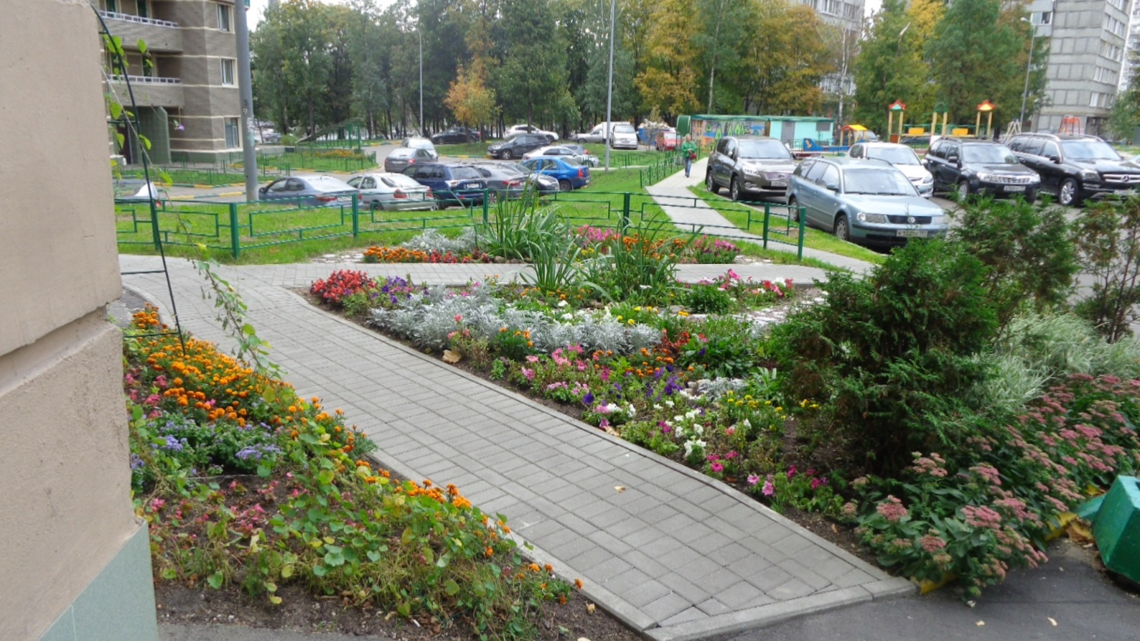

Текущий ремонт асфальтового покрытия в рамках благоустройства дворовых территорий

С подрядной организацией ООО «Каскад» заключен государственный контракт на выполнение работ по ремонту асфальтобетонных покрытий на благоустраиваемых дворовых территориях по следующим адресам:

- Беломорская ул., д.18, к.1; | - Беломорская ул., д.12, к.1;
- Беломорская ул., д.18, к.2; | - Беломорская ул., д.14, к.1;
- Беломорская ул., д.18, к.3; | - Валдайский пр., д.10, к.1
- Беломорская ул., д.18, к.4; | - Ленинградское ш.124,к.3;
- Беломорская ул., д.20, к.1; | - Ленинградское ш.130, к.3;
- Беломорская ул., д.20, к.2; | - Беломорская ул., д.13, к.1;
- Беломорская ул., д.20, к.3; | - Ленинградское ш.118,к.1;
- Ленинградское ш.124,к.1.

По всем перечисленным объектам работы выполнены и сданы в АТИ г. Москвы, в установленном порядке.
Выполнены работы по ремонту асфальтового покрытия общей площадью
17 000 кв.м.

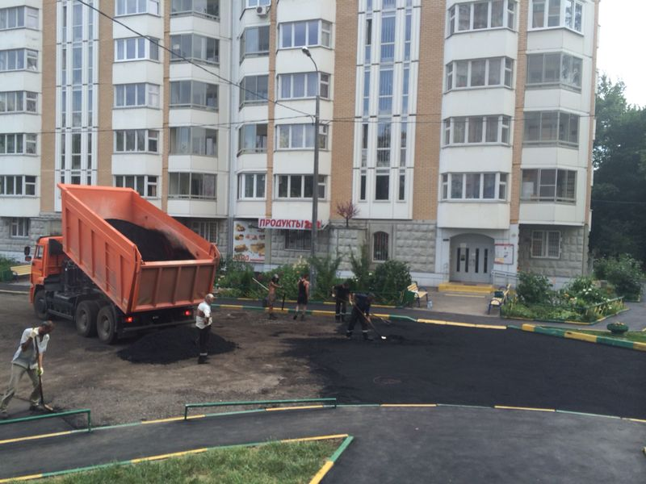

Помимо благоустройства дворовых территорий за счет основного бюджетного финансирования были выполнены работы по программам дополнительного финансирования.

За счет средств СЭРР – 5 дворовых территорий на сумму – 2 млн. 608,181 тыс. руб.
- Ленинградское шоссе д. 120-122;
- Ленинградское шоссе д.104;
- Ленинградское шоссе д. 108,к.2;
- Фестивальная ул., д.5;
- Беломорская ул., д.24, к.3.
По вышеперечисленным адресам выполнены следующие виды работ:
- ремонт асфальтового покрытия - 350 кв.м.;
- установка садового камня - 94 п.м. ;
- ремонт газонов - 481 кв. м.;
- замена ограждения - 241 п.м.;
- установка МАФ, в том числе скамеек и урн – 36 шт.

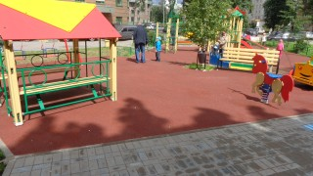

Так же управой района заключены Государственные контракты с подрядной организацией ООО «САМСОН» на производство работ за счет средств стимулирования района на сумму – 3 272 438,70 руб. по адресам:

- Беломорская ул., д.7 корп.1; | - Ленинградское ш., д.120 корп.3;
- Беломорская ул., д.8; | - Ленинградское ш., д.122;
- Беломорская ул., д.12; | - Фестивальная ул., д.13 корп.2;
- Валдайский проезд, д. 17 А корп.1; | - Фестивальная ул., д.41 корп.2;
- Ленинградское ш., д.108 корп.1 | - Фестивальная ул., д.41 корп.3.
Выполнены работы по:
- Устройство асфальтового покрытия – 43,2 кв.м;
- Установка борт. камня садового – 173 пог.м;
- Установка бортового камня дорожного – 50 пог.м;
- Устройство плиточного покрытия – 897 кв.м;
- Устройство резинового покрытия – 897 кв.м;
- Установка газонного ограждения – 504 пог.м;
- Установка МАФ, в том числе скамеек и урн – 8 шт;
- Устройство контейнерной площадки – 1 шт;
- Установка вазонов с цветами – 3 шт;
- Установка антипарковочных столбиков – 84 шт.

Дополнительно, в рамках программы по благоустройству дворовых территорий в рамках СЭРР подрядной организацией ООО «САМСОН» выполнено благоустройство 15 дворовых территорий на сумму 6 052 237,30 руб.:

      - Беломорская ул., д.18 А – установка ограждений, установка урн;
      - Валдайский пр-д, д.10 корп.1 – устройство асфальтового покрытия, установка садового бортового камня, устройство резинового покрытия, установка МАФ;
      - Ленинградское ш., д.108 корп.3 – установка ограждения;
      - Ленинградское ш.., д. 112 корп.1 – установка антипарковочного ограждения;
      - Ленинградское ш.., д. 112 корп.2 – установка антипарковочного ограждения;
      - Ленинградское ш.., д. 112 корп.3 – установка антипарковочного ограждения;
      - Ленинградское ш.., д. 112 корп.4 – установка антипарковочного ограждения;
      - Ленинградское ш., д. 126 – ремонт и устройство АБП, установка бортового камня садового;
      - Ленинградское ш., д.118 корп.1 – устройство АБП, установка бортового камня дорожного,
      - Прибрежный пр-д, д.1 – установка газонного ограждения;
      - Смольная ул., д.51 корп.3 – установка бортового камня садового, устройство резинового покрытия;
      - Смольная ул., д.51 корп.2 – установка бортового камня садового, устройство АБП, установка бортового камня дорожного, устройство резинового покрытия, установка газонного ограждения, ремонт газона;
      - Смольная ул., д.61 корп.1 – установка антипарковочного ограждения;
      - Фестивальная ул., д.7 – установка бортового камня садового, устройство резинового покрытия,
      - Высадка 1980 кустарников пород: сирень венгерская, снежноягодник белый на 32х дворовых территориях.

В рамках исполнения обращений на портал «Наш город» в 2014 году подрядной организацией ООО «САМСОН» выполнены работы по ремонту АБП, установке газонного ограждения, устройства площадки с резиновым покрытием, по четырем адресам:
- Смольная ул., д.67, корп.2;
- Смольная ул., д.67, корп.3;
- Ленинградское ш., д.100;
- Фестивальная ул., д.41 корп.3.

Комплексное благоустройство учреждений образования.

В районе Левобережный в 2014 году были проведены работы по комплексному благоустройству учреждения образования - ГБОУ СОШ № 167 города Москвы по адресу: Ленинградское шоссе, д.94А на общую сумму – 4 510 082,15 руб. и выполнены следующие работы:
- ремонт асфальтобетонного покрытия – 1298,6 кв.м.
- замена бортового камня – 367,8 пог.м.
- установка вазонов – 5 шт.
- установка МАФ – 10 шт.
- устройство к/пл – 1 шт.
- устройство спортивной площадки – 1421,2 кв.м.
- ремонт газона – 1106,7 кв.м.

Ремонт подъездов

В 2014 г. был выполнен ремонт 23-х подъездов в 16 жилых домах.
Работы по ремонту подъездов проводились управляющими компаниями ООО «ДЕЗ Левобережный», за счет собственных средств.
Работы выполнены в полном объеме, документы приняты в эксплуатацию МЖИ по следующим адресам:
№ пп | Район | Адрес | Всего подъездов
1 | Левобережный | Беломорская ул., д.7, корп.1 | 1
2 | Левобережный | Беломорская ул., д.7, корп.2 | 1
3 | Левобережный | Беломорская ул., д.7, корп.3 | 1
4 | Левобережный | Беломорская ул., д.18- А | 1
5 | Левобережный | Беломорская ул., д.18, корп.1 | 1
6 | Левобережный | Валдайский проезд, д.10, корп.1 | 4
7 | Левобережный | Ленинградское шоссе, д.108, корп.3 | 2
8 | Левобережный | Ленинградское шоссе, д.110/2 | 1
9 | Левобережный | Ленинградское шоссе, д.124, корп.1 | 1
10 | Левобережный | Смольная ул., д.39 | 1
11 | Левобережный | Смольная ул., д.41 | 1
12 | Левобережный | Смольная ул., д.43 | 1
13 | Левобережный | Смольная ул., д.45 | 1
14 | Левобережный | Смольная ул., д.47 | 1
15 | Левобережный | Смольная ул., д.51, корп.3 | 4
16 | Левобережный | Фестивальная ул., д.13, корп.3 | 1
 |  | ИТОГО: | 23

Работы по ВКР (основное финансирование) – проводились подрядной организацией ЗАО «ЭЛМАШ-К» по следующим адресам:

- Беломорская ул., д.5, корп.1 (ХВС, ГВС и ЦО по подвалу)
- Беломорская ул., д. 5, корп.2 (ГВС по подвалу и чердаку)
- Беломорская ул., д.5, корп.3 (ХВС,ГВС и ЦО по подвалу)
- Беломорская ул., д.10, корп.3 (ХВС,ГВС и ЦО по подвалу)
- Валдайский пр., д.6 (ХВС,ГВС и ЦО по подвалу)
- Ленинградское ш., д.96,корп.4 (ремонт металлической кровли)
- Ленинградское ш., д.100 (ХВС, ГВС, ЦО и канализация по подвалу)
- Ленинградское ш., д.102 (ХВС, ГВС и ЦО по подвалу)
- Прибрежный пр., д.7 (ХВС, ГВС и канализация по подвалу)
- Смольная ул., д.71 (ХВС, ГВС, ЦО и канализация по подвалу)

Работы по ВКР (СЭРР) проводились подрядной организацией ООО «РЭУ» по следующим адресам:

- Беломорская ул., д.5, корп.1 (ХВС и ГВС по квартирным стоякам);
- Беломорская ул., д. 5, корп.2 (ХВС и ГВС по квартирным стоякам);
- Беломорская ул., д.5, корп.3 (ХВС и ГВС по квартирным стоякам);
- Беломорская ул., д.10, корп.3 (ХВС и ГВС по квартирным стоякам);
- Валдайский пр., д.6 (ХВС и ГВС по квартирным стоякам);
- Ленинградское ш., д.102 (ХВС, ГВС и ЦО по квартирным стоякам);
- Смольная ул., д.71 (ХВС, ГВС и ЦО квартирным стоякам);

Работы по капитальному ремонту фасадов проводились в 2014 году ДЖКХиБ г. Москвы (УКРИС) по следующим адресам:

- Беломорская ул., д.4;
- Ленинградское ш., д.110/2.

Работы по ВКР (дополнительно СЭРР и плюс стимулирование управ) проводились в 2014 году по следующим адресам:

№  п/п | Адрес | Вид работ | Системы / Кровли | Подрядная организация
1 | Беломорская ул., д.8 | Замена канализации | Система | ООО "Строй-Проект"
2 | Валдайский проезд, д.15 | Замена канализации | Система | ООО "Строй-Проект"
3 | Беломорская ул., д.4 | Замена ствола мусоропровода | Система | ООО "РЭС"
4 | Ленингградское ш., д.108, корп.1 | Установка ОДПУ ГВС и ХВС | Система | ООО "РЭС"
5 | Ленинградское ш. д.122 | Устройство колоннады | Система | ООО "РЭС"
6 | Беломорская ул., д.7 корп.2 | Герметизация межпанельных швов. Замена экранов на балконах и частичный ремонт плит | Система | ООО "Стройэнергеэффективный регион"

В соответствии с законом города Москвы от 11.07.2012 г. № 39 «О наделении органов местного самоуправления муниципальных округов отдельными полномочиями города Москвы» финансирование ряда работ по благоустройству территории района, и выборочному капитальному ремонту жилого фонда было согласовано с депутатами муниципального Собрания.

Большое внимание уделялось содержанию и уборке дворовых территорий и улично-дорожной сети района в зимний период 2013-2014 гг.

Уборочная площадь дворовых территорий Левобережного района в зимний сезон составила 246,240 тыс.кв.м. (137 дворов).
Надлежащее санитарное содержание дворовых территорий района в зимний период обеспечивается 21 ед. мотоблоков и 3 ед. тракторов. Ежедневно в работах по уборке дворовых территорий в зимний период принимает участие порядка 140 дворников в составе 10 бригад.
Подрядные организации, осуществляющие уборку дворовых территорий: ООО «НьюСтрой», ООО «СтройИнвестХолдинг».
Контроль за работой по уборке территории осуществляет ГКУ «ИС Левобережного района», ежедневно проводится комиссионная проверка по уборке района, совместно с представителями управы, с инспектором АТИ по САО, подрядных организаций. Выявленные нарушения устраняются в срок.

Подготовка жилых строений в зимний период 2014-2015гг.

Всего по району было подготовлено 140 жилых строений, в том числе:
- 86 жилых строений находящихся в управлении управляющих компаний, (из них 27 жилых стр.; ТСЖ, и 59 жилых стр.);
- 48 строений ЖСК (в т.ч. на обслуживании УК - 39 стр. на самообслуживании 8 стр.);
- 6 ведомственных строений.
Районом своевременно представлялась отчетность по подготовке к зимней эксплуатации в Мосжилинспекцию по САО.

Праздничное оформление
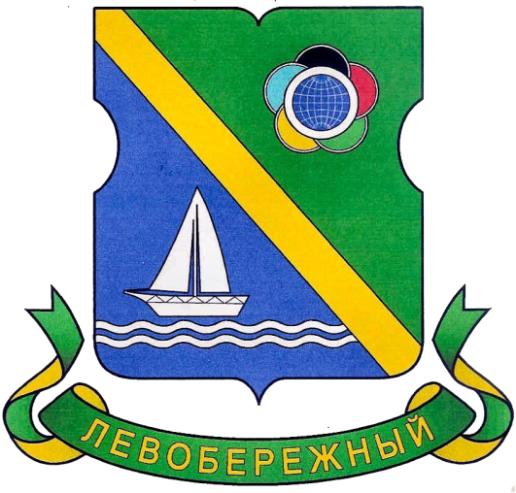

В период государственных праздников проводится флаговое, световое и тематическое оформление района в соответствии с распоряжениями префектуры. Государственные флаги вывешиваются на фасадах жилых домов, объектах торговли, промышленных предприятиях, объектах образования и пр.

Субботники

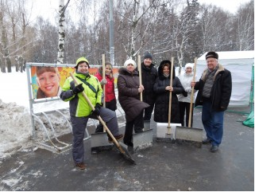

В период проведения весенне-летних субботников разрабатывается план мероприятий с определением видов и объемов работ. Определяются участки, на которых проводятся работы с активным участием жителей района.
Традиционно в период месячника по благоустройству было проведено 2 окружных субботника 12 и 26 апреля 2014 года с участием жителей района, студентов, сотрудников учреждений, предприятий и органов исполнительной власти.

Работа с управляющими организациями по обеспечению содержания жилищного фонда, содержание общедомового оборудования

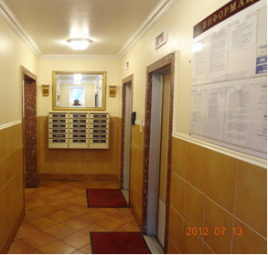

В районе осуществляют деятельность по управлению многоквартирными домами 11 управляющих компаний. В 2014 году согласно договоров по предоставлению субсидий из бюджета города Москвы на содержание и текущий ремонт общего имущества многоквартирных домов восьми управляющим организациям перечислено 45 млн. 100 тыс. рублей. Отчет о расходовании бюджетных средств предоставлен в ГКУ «Дирекция ЖКХиБ САО».

Работа с собственниками помещений в многоквартирных домах

ГКУ «ИС Левобережного района» оказывает организационную и правовую помощь в проведении общих собраний по вопросам выбора управляющих организаций, избранию Советов многоквартирных домов. Во всех домах, где не создано объединение собственников в форме товарищества собственников жилья, либо данный дом не управляется жилищным кооперативом, избраны Советы многоквартирных домов в количестве 82.

Выявление объектов самовольного строительства и незаконно размещенных некапитальных объектов:

За 2014 год на территории района Левобережный города Москвы было выявлено 19 некапитальных объектов, размещенных без надлежаще оформленной разрешительной документации, общей площадью 2914.05 кв. метров, в том числе:
- два металлических бокса, площадью 193 кв.м., расположенных по адресу: г. Москва, Ленинградское ш., д.94, корп.2-3. (выписка из протокола заседания комиссии № 01/14 от 21.01.2014);
- торговый объект, площадью 420 кв.м., расположенный по адресу: г. Москва, Ленинградское ш., вл. 132, собственник - ООО «Научно-производственное предприятие «Левобережный Центр» (выписка из протокола заседания комиссии № 01/14 от 21.01.2014);
- отдельно стоящая кирпичная пристройка, общей площадью 82,8 кв.м., расположенные по адресу: г. Москва, ул. Смольная, вл. 35, стр. 1, (выписка из протокола заседания комиссии № 01/14 от 21.01.2014);
- торговый объект, площадью 100 кв.м., расположенные по адресу: г. Москва, ул. Беломорская, вл. 5-9, собственник - ООО «Комерби», (выписка из протокола заседания комиссии № 02/14 от 06.02.2014);
- торговый объект, площадью 60 кв.м., расположенные по адресу: г. Москва, ул. Беломорская, вл. 1А, стр. 1, собственник - «Фирма Инстройсервис», (выписка из протокола заседания комиссии № 02/14 от 06.02.2014);
- платная парковка, площадью 60 кв.м., расположенные по адресу: г. Москва, Ленинградское ш., напротив д. 88 на территории Парка Северного речного вокзала, собственник - ООО «ДОР+», (выписка из протокола заседания комиссии №10/14 от 14.08.2014);
- нестационарный торговый объект, площадью 60 кв.м., расположенные по адресу: г. Москва, Прибрежный проезд, вл. 7, собственник - ИП Мамедов, (выписка из протокола заседания комиссии № 12/14 от 01.10.2014);
- нестационарный торговый объект, площадью 60 кв.м., расположенные по адресу: г. Москва, Ленинградское ш., д.98, корп. 5, стр.1, собственник - ООО «Три лимона», (выписка из протокола заседания комиссии № 12/14 от 01.10.2014);
- нестационарный торговый объект, площадью 60 кв.м., расположенные по адресу: г. Москва, ул. Фестивальная, д.13, корп. 2, собственник – ООО «Торговый дом Горский» (выписка из протокола заседания комиссии №13/14 от 15.10.2014);
- нестационарный торговый объект, площадью 60 кв.м., расположенные по адресу: г. Москва, Ленинградское ш., д. 132, собственник - ООО «Научно-производственное предприятие «Левобережный Центр» (выписка из протокола заседания комиссии №13/14 от 15.10.2014);
- 7 металлических гаражных боксов, площадью 126 кв.м., расположенные по адресу: г. Москва, ул. Смольная, д. 29, (выписка из протокола заседания комиссии № 16/14 от 18.12.2014);
- объекты (аттракционы и билетные кассы к ним),площадью 1632,25 кв.м., расположенные по адресу: г. Москва, ул. Фестивальная, вл. 2-4., собственник - ООО «Полардо».
В соответствии с решениями Окружной комиссии по пресечению самовольного строительства на территории Северного административного округа города Москвы вышеуказанные объекты демонтированы.
В рамках реализации Постановления Правительства Москвы от 11.12.2013 г. № 819-ПП «Об утверждении Положения о взаимодействии органов исполнительной власти города Москвы при организации работы по выявлению и пресечению незаконного (нецелевого) использования земельных участков» 2 объекта внесенные в Приложение 3 демонтированы за счет собственников, общей площадью 15795 кв.м., в том числе:
- дополнительно возведенные площади (части объекта) при реконструкции нежилого здания по адресу: Ленинградское шоссе, вл. 132А, собственник ЗАО «Народный магазин»;
- 5 объектов, общей площадью 15697 кв. м., расположенное по адресу: г. Москва, Ленинградское ш., вл. 57, собственник ОАО «Северный порт».
По 4 объектам, включенным в Приложение № 2 Постановления Правительства Москвы от 11.12.2013 г. № 819-ПП решения суда о признании объектов самовольным строительством и их сносе отсутствуют, общей площадью 1962,5 кв.м., в том числе:
- нежилое здание, назначение: КАФЕ, общей площадью 748,8 кв.м, расположенное по адресу: г. Москва, ул. Лавочкина, вл. 7А, стр.1, собственник ООО «Коралл»;
- торговый объект, общей площадью 750 кв.м, расположенный по адресу: г. Москва, Ленинградское ш., д. 106, стр. 1, застройщик - ООО «ЛЕНШОС»;
- кирпичная пристройка с цокольным этажом, общей площадью 365,7 кв.м, расположенное по адресу: г. Москва, Ленинградское шоссе, вл. 112/1, Ли-Чан-Лин Сергей Васильевич;
- нежилое здание, назначение: КАФЕ, общей площадью 98 кв.м., расположенное по адресу: г. Москва, ул. Фестивальная, вл.11А, стр. 1, собственник ООО «Витязь-Север».
По информации Департамента городского имущества города Москвы в настоящее время проводится досудебная работа с целью направления в суд искового заявления о сносе самовольной постройки расположенной по адресу: г. Москва, ул. Фестивальная, вл.11А, стр. 1.

Строительство на территории района Левобережный

- Жилищное строительство
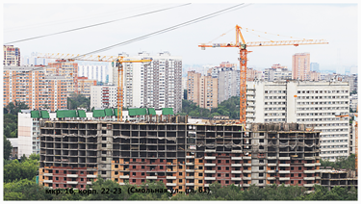
На основании решения
Градостроительной – земельной комиссии города Москвы (протокол от 16.08.2012 № 29) выпущено постановление Правительства Москвы от 25.10.2012 № 596-ПП «О внесении в постановления
Правительства Москвы от 10.04.2001 №
327-ПП и от 11.07.2006 № 494-ПП»,
предусматривающее окончание
Комплексной реконструкции пятиэтажной жилой застройки в районе Левобережный до 2018 года. При этом совмещенным графиком отселение и снос пятиэтажных жилых домов первого периода индустриального домостроения планируется завершить до 2016 года.
В рамках принятых решений в 2014 году:
- выполнен снос дома (площадью 900 кв.м.) по адресу: Ленинградское шоссе, д.94,к.2;
- за счет средств бюджета построены и введены в эксплуатацию жилые дома, предназначенные для переселения жителей из сносимого пятиэтажного жилого фонда, по адресам:
- Беломорская ул., д.8, корп.1 (мкр.2Б,корп.5) на 212 квартир - заселяется;
- Ленинградское шоссе, д.108 (мкр.2Б,корп.7,7А) на 427 квартир - заселение планируется в феврале 2015 г.;
- Фестивальная ул., д.41, корп.4 (мкр.2Г, корп.13) на 235 квартир - заселение планируется в феврале 2015 г.;
Завершается строительство жилого дома, предназначенного для переселения жителей из сносимого пятиэтажного жилого фонда, по адресу: Фестивальная ул., д.41, к.1 (мкр.2Г,корп.16) на 221 квартиру. Ввод в эксплуатацию планируется в марте 2015 года.

Всего построено для переселения 1095 квартир площадью 61 тыс.кв.м.
Инвестором (ОАО «Центр-Инвест»») за счет собственных средств построен и введен в эксплуатацию жилой дом по адресу: Смольная ул., д.57, корп.1 (мкр.1Б, корп.21) площадью 17 тыс.кв.м. на 264 квартиры – идет заселение.
Ведется строительство жилых домов общей площадью 89 тыс.кв.м. по адресам: мкр.1Б, корп.16А на 328 квартир; мкр.2В,корп.8А,Б на 456 квартир; мкр.2А, корп.41-42-43 на 130 квартир, корп.45 на 154 квартиры, корп.46 на 154 квартиры. Всего 1158 квартир. Ввод планируется в 2015 году.

3. Строительство социальных объектов

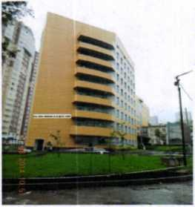
Выполнено строительство поликлиники
для взрослого населения на 750 посещений
в смену по адресу: Смольная ул.,д.55, корп.1 (мкр.1Б,корп.26) - ввод в эксплуатацию планируется в 1 квартале 2015 года;

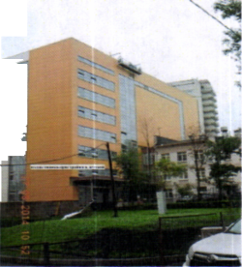
Завершается строительство пристройки к детской поликлинике на 150 посещений в смену по адресу: Смольная ул.,д.55 (мкрЛБ, корп.26А) - ввод в эксплуатацию планируется в 1 квартале 2015 года.

4. Планы строительства на 2015 год
- Завершение строительства муниципального жилого дома по адресу: Фестивальная ул.,д.41, корп.1 (мкр.2Г,корп.16) - ввод в марте 2015 г.
- Завершение строительства инвестиционных жилых домов по адресам: мкр.1Б,корп.16А; мкр.2В,корп.8А,Б; мкр.2А,корп.41-42-43, корп.45, корп.46.
- Начало строительства инвестиционных жилых домов по адресам: мкр.2Г, корп. 17, корп. 18, корп. 19 (ведется проектирование).

5.Транспорт и улично-дорожная сеть
продолжены работы по строительству участка линейного объекта метрополитена Замоскворецкой линии от станции «Речной вокзал» до станции «Ховрино». Ввод в эксплуатацию планируется в 4 квартале 2015 года.

Комплексное благоустройство территории района Левобережный, прилегающей к Ленинградскому шоссе

Департаментом строительства города Москвы (подрядчик - ООО «Горизонт») возобновлены незавершенные прежним подрядчиком НПО «Космос» работы по объекту «Реконструкция Ленинградского шоссе от ст. метро «Сокол» до МКАД»:
- переустройство электрических сетей и сетей связи, опоры контактной троллейбусной сети на съезде на Беломорскую улицу, реконструкция городской сети водостока – завершение работ планируется во 2 квартале 2015 года;
- завершена замена оконных блоков на шумозащитные стеклопакеты в количестве 95 шт. по адресу: Ленинградское шоссе, д.92/1.

Департаментом капитального ремонта города Москвы (подрядная организация – ООО «ТХЛ Групп») проведены работы:
- по замене асфальтового покрытия на плиточное на участке, примыкающем к парку «Дружбы» и парку Северного речного вокзала;
- по ремонту асфальтового покрытия и газонов на участке от улицы Фестивальной до Прибрежного проезда (со стороны жилой застройки);

В 2015 году Департаментом капитального ремонта города Москвы планируется выполнить работы по благоустройству Ленинградского шоссе в рамках программы «Моя улица»:
Основной целью программы станет создание благоприятной среды для пешеходов и велосипедистов: разграничение территории, отведённой для автомобилей, велосипедистов и пешеходов, ремонт тротуаров и пешеходных дорожек, организация дополнительных парковок автомобилей, улучшение уличного освещения, установка урн и лавочек.
Также программа предусматривает создание удобной системы городской навигации (указатели, номера домов), дополнительное озеленение, ремонт фасадов зданий и демонтаж избыточной и незаконной наружной рекламы.
В настоящее время городским заказчиком прорабатываются объемы работ и сроки выполнения.

Публичные слушания

24.06.2014 года проведены публичные слушания по «Проекту планировки участка линейного объекта улично-дорожной сети - МКАД. Участок от Ленинградского шоссе до Дмитровского шоссе». Решением Окружной комиссии по вопросам градостроительства, землепользования и застройки при Правительстве Москвы в Северном административном округе процедура проведения публичных слушаний соблюдена, публичные слушания признаны состоявшимися и в целом одобрены.
В январе 2015 года проведены публичные слушания по проектам:
- планировки части территории объекта природного комплекса № 88 Северного административного округа г. Москвы «Парк Северного речного вокзала» по адресу: Ленинградское шоссе, вл. 59 для размещения православного храма.
- градостроительного межевания квартала, ограниченного Прибрежным проездом, границей ПК, Валдайским проездом, проектируемым проездом 6179, границей ПК, Беломорской улицей, Ленинградским шоссе (мкр1А).
- градостроительного межевания квартала, ограниченного Беломорской улицей, Смольной улицей, проектируемым проездом 6187, границей ПК (мкр.2А, 2В).
Публичные слушания признаны состоявшимися все три проекта межевания территории одобрены жителями.

Социальный комплекс
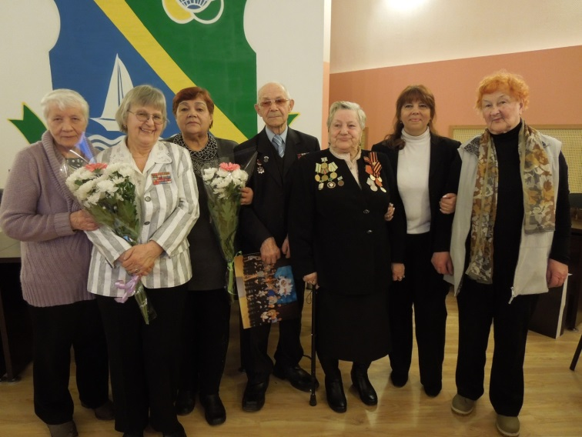
На сегодняшний день в районе каждый третий нуждается в социальной защите - это в первую очередь дети, пенсионеры, инвалиды, участники и ветераны войны и труда.
Получатели пособий и пенсий – 16 605 чел. (27,6% населения)
Инвалиды и пенсионеры – 14 603 чел. (27,5% населения)
Участники Великой Отечественной войны и труженики тыла – 893 чел. (1,7% населения).
Социальная защита населения всегда остаётся приоритетной для администрации района.
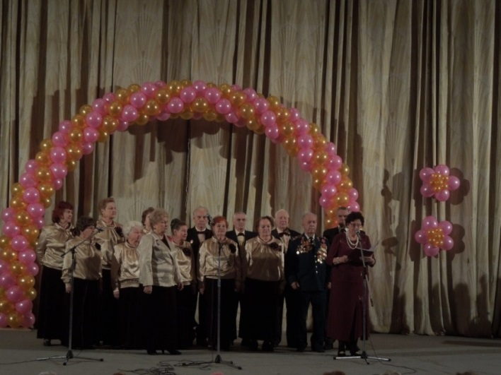
В 2014 году в структуре расходов управы района социальный комплекс занял наибольший удельный вес. Так на выполнение программы мер социальной защиты жителей района Левобережный было затрачено (952,0 тыс.руб), а на проведение общественных и массовых мероприятий (1 414,0 тыс.руб).
В 2014 году в квартирах 6 ветеранов ВОВ был проведён бесплатный ремонт на общую сумму – 256 479 рубля, 102 человека получили материальную помощь на общую сумму – 406 000 рублей, проведено поздравление на дому более 100 ветеранов ВОВ, 844 жителя района льготных категорий (в том числе ветераны ВОВ) получили бесплатные талоны на бытовое обслуживание на сумму 105 500 рублей.
Для жителей нашего района было проведено 10 праздничных концертов в рамках районных и окружных мероприятий, в том числе на окружной площадке по адресу: Ленинградское ш., 51. В рамках городских фестивалей (Золотая осень и Зимний сувенир) управой была организована культурно-развлекательная программа по адресу: Ленинградский пр., д.62а. Организовано 16 благотворительных обедов для членов общественных организаций и малообеспеченных семей с детьми, организованы походы в театры Москвы (230 билетов в театр), состоялось 5 экскурсий, в которых приняли участие 215 человек, выдано 630 продуктовых наборов и 740 подарков.
Немаловажная роль отводится решению вопросов воспитания подрастающего поколения, особенно детей из семей льготных категорий.
Всего в 2014 году в детских оздоровительных лагерях отдохнули 62 ребенка, 49 детей и 22 родителя получили путевки в пансионаты и санатории семейного типа.
28 семей получили путевки в пансионаты и санатории. В период зимних каникул более 350 семей льготных категорий были обеспечены билетами на новогодние представления и елки.
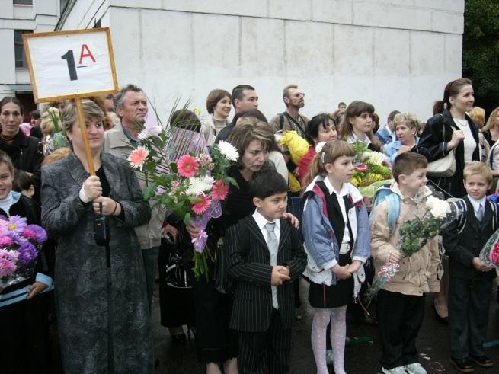
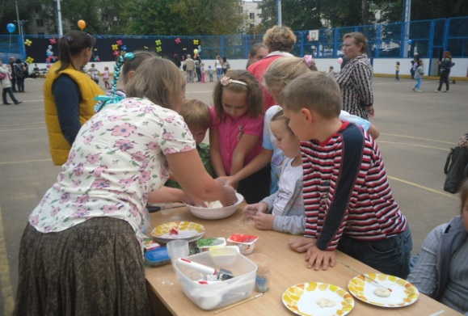
В 2014 году проведен косметический ремонт помещения Совета ветеранов, расположенного по адресу: Фестивальная ул., д.9. Все помещения, где расположен Совет ветеранов и его первичные отделения укомплектованы мебелью, компьютерной и бытовой техникой.
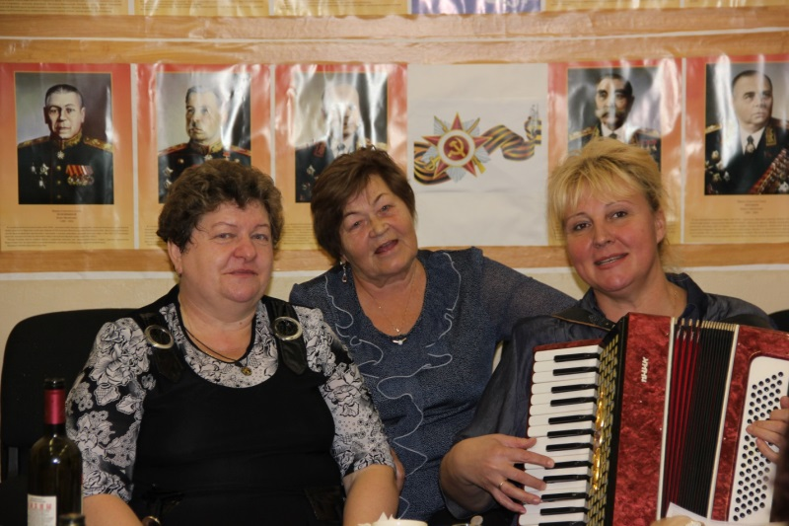
Совместно с обществом инвалидов и Храмом «Знаменье Божьей матери» были проведены благотворительные акции для детей-инвалидов. Эта программа будет продолжена в нынешнем году.
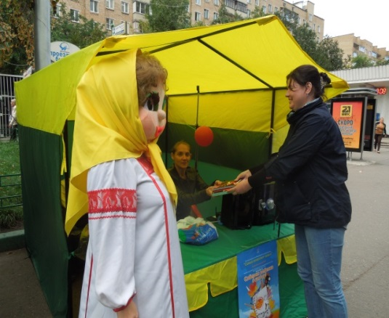
Совместно с ГБУ Центром социальной помощи семье и детям «Западное Дегунино» филиалом «Ховрино» были проведены благотворительные акции «Семья помогает семье» и «Соберем детей в школу».
В управе были вручены ранцы с канцелярскими принадлежностями 10-ти первоклассникам, а в Центре 15-и и 33-м первоклассникам канцелярские наборы.
Также в 2014 году была организована компания по зимнему отдыху.
На территории района было залито 5 катков с естественным покрытием (ул.Беломорская, д.10, к.3 – 2, ул. Смольная, д.51, к.2 - 1, парк Северного речного вокзала-1, парк Дружбы-1), работали 2 катка с искусственным льдом, по адресам: Фестивальная ул., д.4; Ленинградское ш., вл.51 (парк Северного Речного вокзала)., накатана 1 прогулочная лыжня в парке Дружбы, организовано 5 площадок для зимнего футбола на территории района.
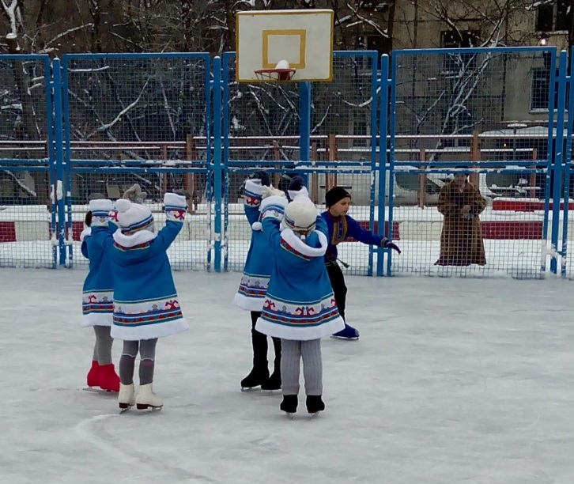

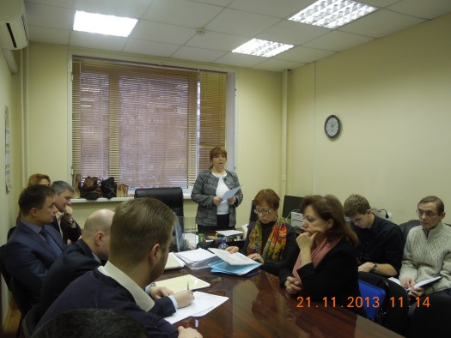
Управа района Левобережный принимает участие в реализации мероприятий программы активной политики занятости населения. С целью ознакомления с условиями и охраной труда, оказания организационно-методической и практической помощи сотрудниками управы района Левобережный города Москвы совместно с Базовым Центром по охране труда проводятся посещения предприятий и организаций района в соответствии с графиком. В течении года проведено 2 семинара по охране труда по темам «Состояние охраны труда на предприятиях малого и среднего бизнеса» и «Организация охраны труда в учреждениях социальной сферы». Информация о программах по занятости населения города Москвы, а также о проведении ярмарок вакансий регулярно размещается в районных СМИ.

Ведется регулярная работа с руководителями 8-ми общественных организаций. Проводятся встречи, круглые столы, чаепития. Члены общественных организаций принимают активное участие во всех районных мероприятиях. Проводится большая совместная работа с Пансионатом для ветеранов №1 (признан лучшим пансионатом города Москвы в 2014 году), клубом «Ладога», ЦСО и библиотеками района.
В этом году общество инвалидов района (ЛМО МГО ВОИ) отметило свое 20-ти летие.
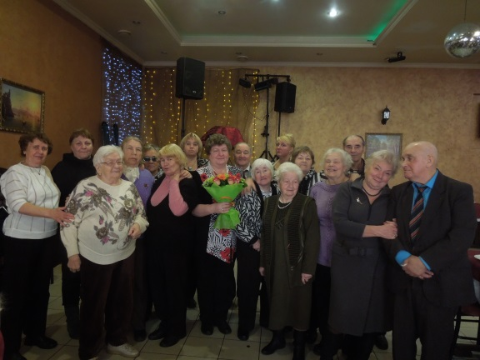
В рамках празднования государственных праздников проводится возложение цветов к памятным местам района и вахты памяти с участием участников и ветеранов ВОВ в музеях боевой славы в общеобразовательных учреждениях.
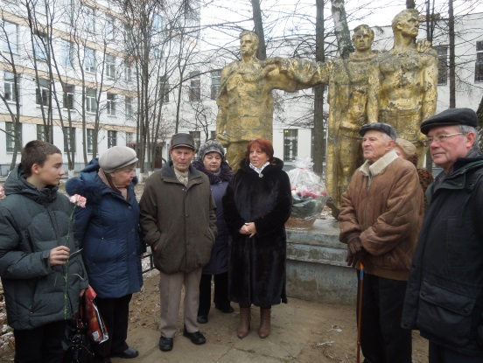
В 2014 году была продолжена работа по созданию музея нашего района. Жители района – ветераны, сотрудники предприятий активно включились в работу. В настоящее время проводится сбор материалов, фотографий. Первые экспозиции уже открыты в зале заседаний района. Работа музея будет продолжена в 2015 году.
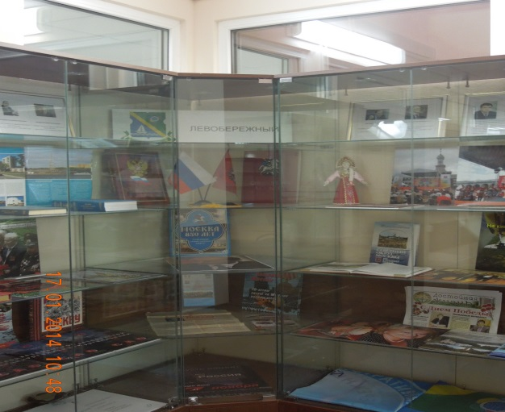
Управой совместно с ОМВД и Головинским военкоматом проведены весенняя и осенняя призывные кампании. Наряд по призыву выполнен на 100%: 34 чел. весной и 39 чел. осенью. Призывные кампании проведены без нарушений.
-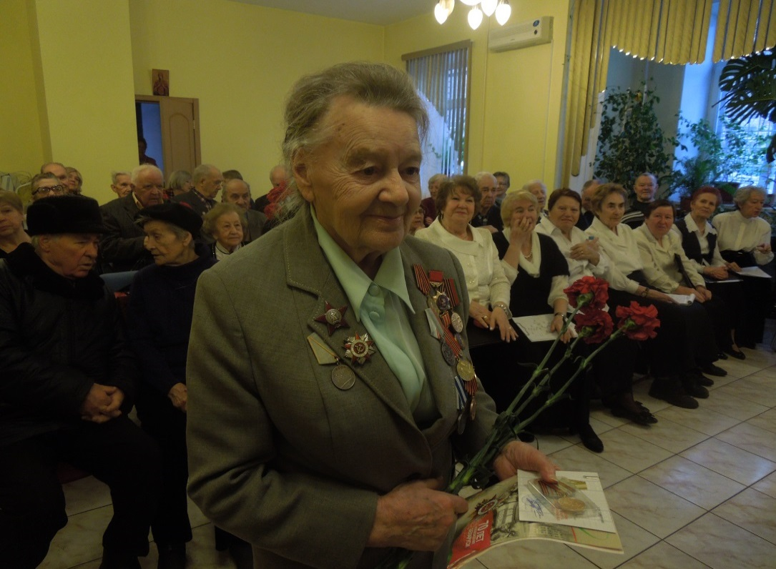
29 января 2015 года в ГБУ ТЦСО «Ховрино» филиале Левобережный состоялось торжественное мероприятие, посвященное 71-годовщине полного освобождения Ленинграда от фашисткой блокады.
В связи с памятной датой жителям района, награжденным медалью «За оборону Ленинграда» и знаком «Жителю блокадного Ленинграда» вручены памятные знаки «В честь 70-летия полного освобождения Ленинграда от фашистской блокады».
Одновременно председателем Совета ветеранов района Казьминой С.В. были вручены юбилейные медали в честь 70-летия освобождения Белоруссии, участникам белорусских фронтов.
Всего было вручено 49 медалей жителям Блокадного Ленинграда, и 20 медалей участникам боевых действий по освобождению Белоруссии.

О состоянии комплекса потребительского рынка и услуг

Потребительский рынок района Левобережный функционирует как одна из составных частей единого комплекса районного хозяйства. В деятельности потребительского рынка, обеспечивающего сферу конечного потребления населением товаров и услуг, находят свое отражение социальные и экономические проблемы района.
1. На территории района Левобережный функционируют 208 предприятий торговли и услуг, в том числе:
стационарных торговых предприятий - 76, из них:
- продовольственных магазинов – 33;
- промтоварных магазинов – 36.
предприятия бытового обслуживания - 62
предприятий общественного питания - 70

На территории района функционируют 11 крупных торговых центров:
- Автосалон Ауди центр Север, Ленинградское шоссе, дом 63Б;
- Автотехцентр, Ленинградское шоссе, дом 71;
- Порше центр Москва, Ленинградское шоссе, дом 71А, строение 10;
- ТВЦ Экстрим, Смольная улица, дом 63Б;
- ТДЦ Интер-Север Фестивальная улица, дом 2А;
- ТРЦ Речной, Фестивальная улица, дом 2Б;
- ТЦ «Капитолий», Правобережная ул., 1Б;
- ТЦ «У РЕЧНОГО», Фестивальная улица, дом 13, корпус 1;
- ТЦ «У РЕЧНОГО», Фестивальная улица, дом 17, корпус 1А;
- Центр оптовой торговли МЭТРО, Ленинградское шоссе, дом 71Г;
- БМВ групп Россия тренинг центр, улица Правобережня, д. 1.

2. Главной задачей отдела потребительского рынка района является усиление социальной направленности развития потребительского рынка района, обеспечение экономической (ценовой) доступности товаров и услуг для всех социальных групп населения.
В восьми предприятиях потребительского рынка, представляются скидки держателям «Социальной карты москвича»:
- ООО «ТиК Продукты» магазин «Магнолия», Ленинградское ш., д. 94, к. 1;
- ООО «БИЛЛА», супермаркет, Валдайский проезд, д. 8;
- ООО «Эдолайн», магазин «Продукты», Беломорская ул., д. 26;
- ЗАО ТД «Перекресток», супермаркет, ул. Фестивальная, д. 2б;
- ООО «СВ Берег», магазин «Продукты», Смольная ул., 67, к. 2;
- ОАО «Седьмой континент», супермаркет, Ленинградское ш., д. 112, стр. 1;
- магазин «Пятерочка», супермаркет, ул. Фестивальная, д. 17;
- магазин «Пятерочка», ул. Беломорская, д. 1;
- ООО «Вега-Лиг», магазин «Лучшие продукты», ул. Смольная, д. 63;
- ИП Гусева, магазин «Продукты», Беломорская ул., д. 26.

В продовольственной и непродовольственной торговле сохраняется устойчивый спрос на продукты и товары первой необходимости, в остальной массе товаров спрос снизился на 10-15%. Также наблюдается и снижение средней стоимости чека на 15-20%, это обусловлено тем, что покупатель выбирает более дешевый товар и предпочитает отечественных производителей иностранным.
В районе осуществляют торговую деятельность 4 сетевых магазинов эконом класса:
- ООО «АТАК», Ленинградское ш., 132А;
- ООО «АШАН», Правобережная, д. 1Б;
- магазин «Пятерочка», ул. Беломорская, д. 1;
- магазин «Пятерочка», ул. Фестивальная, д. 17.

3. В соответствии с Программой развития потребительского рынка в 2014 году было открыто одно новое предприятие потребительского рынка:
- ресторан быстрого питания «Макдоналдс», ул. Фестивальная, д. 2А.

В целях удовлетворения спроса жителей района Левобережный в сельскохозяйственных товарах и в соответствии с постановлением Правительства Москвы от 04.05.2011 №172-ПП «Об утверждении порядка организации ярмарок и продажи товаров (выполнения работ, оказания услуг) на них на территории города Москвы» по адресу: ул. Фестивальная, вл. 21-25 организована ярмарка выходного дня на 20 рабочих мест.
По распоряжению Префектуры САО г. Москвы Ярмарка выходного дня не функционирует в зимний период в связи с погодными условиями.

4. В схему размещения нестационарных торговых объектов, разработанную в соответствии с постановлением Правительства Москвы от 03.02.2011 № 26-ПП «О размещении нестационарных торговых объектов, расположенных в городе Москве на земельных участках, в зданиях, строениях и сооружениях находящихся в государственной собственности» включено 34 нестационарных торговых объекта с социально-значимыми товарами.
В летнее время - работают 9 летних кафе с открытыми верандами, 9-ть из которых при стационарных предприятиях общественного питания, 6 лотков «Мороженное», расположенных в парковых зонах и на территории пляжа «Левобережье», а также 4 лотков «Овощи-фрукты» в 5-ти метровой зоне стационарных магазинов «Продукты».

5. Благотворительная помощь
Торговые предприятия района принимают участие в оказании благотворительной помощи. За счет средств предпринимателей района в 2014 г.
Предприятия потребительского рынка приняли активное участие в проведении благотворительных акций города и округа: «Семья помогает семье: Соберем ребенка в школу!», «Соберем детей к школьному балу», «Соберем детей в школу». Оказана помощь в организации окружных мероприятий ко Дню города и Дню Победы.
На льготной основе оказывались услуги службы быта бесплатно или со скидкой 50% вне зависимости от форм собственности предприятий отдельным категориям граждан: инвалидам и участникам ВОВ, многодетным семьям и др.

Количество предприятий бытового обслуживания, участвующих в льготном обслуживании граждан, ед. | Количество граждан, обслуженных на льготных условиях, чел. |  |  |  | Сумма скидок на бытовые услуги, предоставленных льготным категориям граждан, тыс. руб. |  |  |  | Возмещено денежных средств из бюджета города Москвы предприятиям бытового обслуживания/ в том числе банным объектам, тыс. руб.
 | Ветераны, инвалиды ВОВ | Многодетные семьи | Пенсионеры | Всего | Ветераны, инвалиды ВОВ | Многодетные семьи | Пенсионеры | Всего
10 | 253 | 10 | 581 | 844 | 127 | 20 | 116 | 263 | 105,5

6. Развитие предприятий потребительского рынка и услуг в 2015 году
В соответствии с Программой развития потребительского рынка в 2015 году в районе Левобережный планируется открытие предприятия бытового обслуживания, которое будет введено в эксплуатацию на площадях торгового центра. Предприятие общественного питания ресторан ООО «Планета» площадью более 1 000 квадратных метров откроется по адресу: Ленинградское шоссе, вл. 112, корп. 4, стр.5

7. Проблемные вопросы
При выполнении плана социально-экономического развития района и открытия предприятий потребительского рынка – это отсутствие нежилых помещений.

8. Пресечение несанкционированной торговли
В соответствии с планом мероприятий по ликвидации несанкционированной торговли и торговли контрафактной продукцией, мобильной группой управы района Левобережный в 2014 г. проведено более 250 рейдов, по результатам которых выявлено 120 фактов несанкционированной торговли промышленными товарами, овощной продукцией и цветами с рук и лотков без разрешительной документации на территории района. По выявленным фактам сотрудниками полиции составлены протоколы об административном правонарушении, наложены штрафные санкции на 120 физических лиц на общую сумму 300 000 руб.
Наибольшее количество объектов несанкционированной торговли наблюдается в вечерние часы: после 18.00.
В целях предупреждения и пресечения несанкционированной торговли в районе в 2014г., а также информирования населения и жителей района специалистами управы размещены в местах возможной несанкционированной торговли таблички с надписью «ТОРГОВЛЯ С РУК И ЛОТКОВ ЗАПРЕЩЕНА» (площадь северного и южного выходов станции метро «Речной вокзал», ул. Фестивальная д. 2А и ул. Фестивальная д. 11-13, территория, примыкающая к зоне транспортно-пересадочного узла района Левобережный).
Практика изъятия сотрудниками полиции несанкционированно реализуемого на территории района товара с рук и лотков без разрешительных документов является действенной и будет продолжена в 2015 году.

О деятельности управы района Левобережный по вопросам предупреждения и ликвидации чрезвычайных ситуаций и обеспечению пожарной безопасности
В 2014 году деятельность управы района Левобережный в области гражданской была направлена на совершенствование знаний, навыков и умений, реализацию единой государственной политики в области гражданской обороны, снижение рисков и смягчение последствий чрезвычайных ситуаций природного и техногенного характера, обеспечение безопасности персонала предприятий, организаций, учреждений и населения от опасностей, возникающих при ведении военных действий или вследствие этих действий, а также при возникновении чрезвычайных ситуаций природного и техногенного характера.
С этой целью созданы и функционируют штабы гражданской обороны, комиссии: по предупреждению и ликвидации чрезвычайных ситуаций, по повышению устойчивости функционирования и эвакуационные, оперативные группы и формирования, предназначенные для ликвидации последствий чрезвычайных ситуаций.
2. Статистические данные о чрезвычайных ситуациях в отчетном году:
На территории района в 2014 году произошло пожаров - 19 (АППГ – 14 увеличение на 5 случаев); загораний - 45 (АППГ –68, уменьшение на 23 загорания).
На пожарах:
- погибло 4 человека (АППГ - 0);
- травмировано: 8 человек (АППГ – 1).
Анализ причин возникновения пожаров, их развития.
Места возникновения пожаров | 2014 | 2013 | +/_.абс
- организации | 1 | 1 | 0
-транспортное средство | 5 | 9 | -4
- квартира | 12 | 2 | + 10
- на лестничной клетке | 0 | 0 | 0
- гаражи | 0 | 1 | -1
- строящиеся здания | 1 | 1 | 0

19.09.2014 г., ул. Фестивальная, д. 11, кв. 62 (погибших-4): Тажибаева А.А. 1989 г.р., Токтосунов У.Б. 1988 г.р., Анбаржан У.Б. 1994 г.р., Абдыкарова Э.Т. 1994 г.р.
01.12.02.2014 Валдайский пр-д, д. 8 (пострадавших-2): гр. Салайдинов Айдар Али 1973 года рождения, гр. Бычков Игорь Игоревич 1970 года рождения.
04.08.2014 Прибрежный пр-д, д 7, кв. 288: гр. Громушкин Юрий Анатольевич 1969 года рождения.
19.09.2014 ул. Фестивальная, д. 11, кв. 62 (пострадавших-5): гр. Арзыматов Кожоназар Кумбекович 1967 года рождения; гр. Окумалиева Гульназ Кумалиевна 1987 года рождения, гр. Куджиназар К.Э. 2009 года рождения, гр. Кушбеков Б. 2004 года рождения, гр. Кыдэниназар У.А. 2012 года рождения.
Наибольшее количество пожаров и загораний в жилом секторе произошло из-за неосторожного обращения с огнем, этому способствовали грубые нарушения ППБ социально-неблагополучными слоями населения.
3. Организация профилактических мероприятий по снижению рисков возникновения ЧС, пожаров:
Для снижения роста числа пожаров и загораний, гибели и травмирования людей на пожарах на объектах и в жилом фонде управой района принимаются следующие меры:
Проверки противопожарного состояния объектов района.
На территории района расположено 140 жилых зданий, общее количество ДУ и ППА –149 (все в рабочем состоянии). Управляющим организациям района дано поручение о необходимости проведения ревизий электрохозяйства, газоснабжения, систем дымоудаления и противопожарной автоматики.
Имеются 154 пожарных водопровода, все системы запитаны и находятся в исправном состоянии.
В районе во всех дворах нанесена разметка под площадки и поставлены специальные знаки для установки пожарной и специальной техники, в случае пожаров или ЧС – 140 площадок.
На проведенных 5-ти заседаниях Комиссии управы района по предупреждению и ликвидации чрезвычайных ситуаций и обеспечению пожарной безопасности обсуждались вопросы профилактики чрезвычайных ситуаций и пожаров в организациях, на объектах с массовым пребыванием людей, ставились конкретные задачи, был организован контроль их выполнения.

4. Основные мероприятия, проведенные в отчетном году:
В целях совершенствования подготовки органов управления, сил и средств территориального звена МГСЧС по вопросам гражданской защиты, защиты населения и территорий от чрезвычайных ситуаций в районе Левобережный в 2014 году были проведены:
-5 марта 2014 года тренировка с КЧС и ПБ управы района по теме: «Организация мероприятий по пропуску весеннего паводка»;
-23 апреля 2014 года тренировка с КЧС и ПБ управы района по теме: «Организация мероприятий по ликвидации последствий террористического акта в жилом секторе»;
- 26 сентября 2014 года тренировка с КЧС и ПБ управы района по теме: «Организация мероприятий по ликвидации аварии на теплопроводе в жилом секторе»;
-19 ноября 2014 года тренировка с КЧС и ПБ управы района по теме: «Организация мероприятий по ликвидации последствий аварии на энергосетях»
- 29 мая 2014 года – комплексное учение по теме: «Управление силами и средствами районного звена МГСЧС по ликвидации последствий аварии на химически опасном объекте (ООО ТПФ «Портхладокомбинат»);
-17-18 сентября 2014 года - в соответствии с Планом основных мероприятий по вопросам гражданской обороны, предупреждению и ликвидации чрезвычайных ситуаций Северного административного округа города Москвы на 2014 год управа района Левобережный участвовала в командно-штабном учении под руководством префекта Северного административного округа с органами исполнительной власти, местного самоуправления по теме: «Действия органов исполнительной власти при переводе гражданской обороны с мирного на военное время».
4 октября 2014 года управа района Левобережный принимала участие в Всероссийской тренировке по гражданской обороне.
-31 октября 2014 года – штабная тренировка по теме: «Организация работы органов управления гражданской обороны при переводе гражданской обороны с мирного на военное время»;
Учебные цели комплексного учения и штабных тренировок достигнуты.
План основных мероприятий района Левобережный по вопросам гражданской обороны, предупреждения и ликвидации чрезвычайных ситуаций, обеспечения пожарной безопасности и безопасности людей на водных объектах на 2014 год по подготовке населения в области защиты от чрезвычайных ситуаций выполнен.

О деятельности ОПОП района Левобережный Северного административного округа по выполнению мероприятий Государственной программы города Москвы «Безопасный город» на 2012-2016 годы за 2014 год
На территории Левобережного района САО г. Москвы создано 3 ОПОП по адресам:
- Фестивальная ул., д.9, Смольная ул., д. 39, Валдайский пр-д., д. 6
Основным направлением работы, с начала года принято участие в реализации мероприятий Государственной программы города Москвы «Безопасный город» на 2012-2016 годы.
В отчетном периоде, общее количество выявленных нарушений и информаций, поступивших от граждан составляет – 1809.
За оказанием консультативно-правовой помощи в ОПОПы жители района обратились по 400 вопросам, в различные инстанции направлено более 254 информационных писем, разработано и направлено 87 предложений.
В ходе обращений к председателям советов ОПОП граждан, в 400 случаях им оказывалась консультативно-правовая помощь.
По 254 случаям проинформированы заинтересованные органы и организации, в т.ч. органы власти, по 282 фактам информация доводилась в оперативном порядке. По поступившей информации проведено 1132 поверок, было 1054 недостатков, которые устранены на месте.
Такие категории жителей как «бытовые хулиганы», лица склонные к употреблению наркотиков и алкоголя, ранее судимые, люди с психическими отклонениями, несовершеннолетние, состоящие на учете, проверялись по месту жительства в 106 случаях.
Совместно с участковыми уполномоченными полиции принималось участие в мероприятиях по профилактике и пресечению незаконной торговли в районе. В дежурную часть ОМВД по району Левобережный по информации ОПОП доставлено более 25 граждан за несанкционированную торговлю с рук.
В ходе проведенных совместно с УУП и ДНД рейдов выявлено и доставлено в дежурную часть ОВД более 76 человек за распитие спиртосодержащей продукции в общественных местах, нарушение тишины и покоя граждан.
По итогам проверок и информации жителей района по 57 адресам подготовлены письма в ОМВД России по району Левобережный о привлечении к проводимым мероприятиям участковых уполномоченных полиции и членов ДНД, взятие под патрулирование отдельных участков, домов и объектов массового отдыха граждан.
Всего за 12 месяцев 2014 года было взято на контроль порядка 18 объектов.
Для предупреждения противоправных действий в отношении престарелых одиноких граждан проводились лекции в советах ветеранов и ЦСО района Левобережный, ряд жителей охвачен такими беседами во время личного приема. Всего такими мероприятиями охвачено 264 человек.
В советах ветеранов проведено 6 лекции, ГБУ ТЦСО района Левобережный – 9.
Председатели советов общественных пунктов охраны порядка района Левобережный Северного административного округа города Москвы одним из первостепенных направлений работы считают выявление квартир, сдаваемых в аренду (поднаем) их владельцами. В соответствии с распоряжением главы управы района Левобережный создана рабочая группа по выявлению и проверкам недекларируемых фактов сдачи жилых помещений в аренду, в состав которой вошли представители управы района, ГКУ «ИС Левобережного района», управляющей компании ООО «ДЕЗ Левобережный», подрядных организаций, председатели советов ОПОП.
За весь период работы в районе выявлено более 1569 таких квартир, 230 материала передано в налоговую инспекцию, так как в подавляющем большинстве владельцы квартир, сдаваемых внаем, налоги не платят. Таким образом, в результате организованной совместной работы, район Левобережный занимает второе место по округу.
Все данные о полученных фактах сдачи жилья вносятся в Систему информационного взаимодействия ОПОП, разработанную в рамках реализации Соглашения о взаимодействии между Правительством Москвы, Управлением Федеральной налоговой службы по городу Москве и Главным управлением МВД России по городу Москве по профилактике преступлений и правонарушений в жилом секторе и в сфере контроля за уплатой налогов на доходы физических лиц, получаемые от сдачи жилых помещений в аренду (поднаем).
Большая работа проведена по информационному обеспечению деятельности ОПОП района. В отчетном периоде в СМИ размещено 13 информаций о нашей деятельности и статей профилактического характера, с которыми жители могут ознакомиться в разделе «Новости» сайта района Левобережный и сайте ГКУ «МГС ОПОП», в т.ч. 4 статьи опубликованы в газете ГКУ «МГС ОПОП», по линии ПДН и взаимодействию с органами власти опубликована в газете ГКУ «МГС ОПОП».
В процессе взаимодействия советов ОПОП района и органов местного самоуправления было достигнуто полное взаимопонимание, в т.ч. по решению возникающих проблем и вопросов.
Назначение мест отбывания наказания по исправительным и обязательным работам
В соответствии со статьями 49, 50 Уголовного кодекса Российской Федерации, статьями 25, 9 Уголовно-исполнительного кодекса Российской Федерации, руководствуясь постановлением Правительства Москвы от 24.02.2010 года №157-ПП «О полномочиях территориальных органов исполнительной власти города Москвы», в целях координации взаимодействия заинтересованных ведомств по вопросам отбывания наказания граждан, осужденных к исправительным и обязательным работам в 2014 году распоряжением главы управы от 29.07.2014 № 43 был утвержден перечень объектов для отбывания осужденными обязательных и исправительных работ в ООО «РЭС». За 2014 год обращений о трудоустройстве осужденные к исправительным работам в управу района не поступало

Работа по взаимодействию с населением является одной из приоритетных задач деятельности управы
В период 2014 года проводилась работа по следующим направлениям:
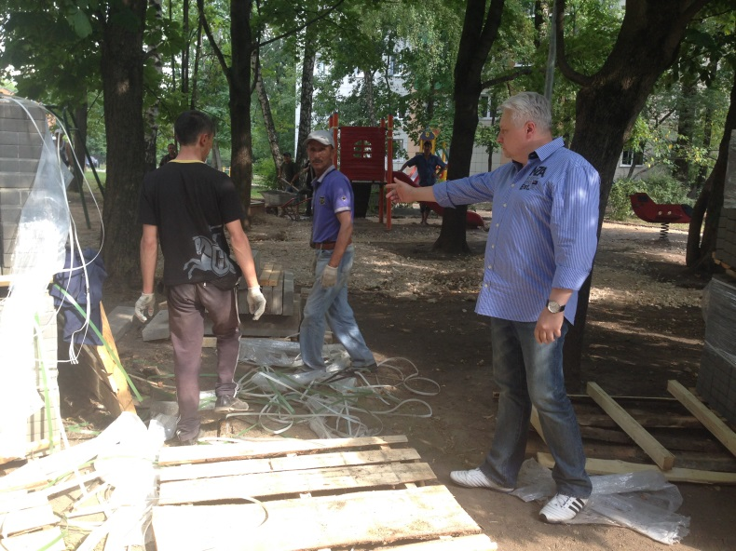
- встречи руководителей управы с жителями района и инициативными группами;
- приемы населения главой управы;
- приемы населения руководителями подразделений управы и служб района;
- работа с обращениями граждан;
- выпуск районной газеты «Левый берег»;
- поддержка официального интернет-сайта управы района;
- размещение и обновление информации в информационных зонах (стенды на территории района, в около подъездных зонах, в учреждениях и организациях района);
- контроль за подготовкой и размещением ответов на вопросы жителей, поступающие на объединенный портал Правительства Москвы - «Наш город»;
- создание института общественных советников в районе Левобережный.
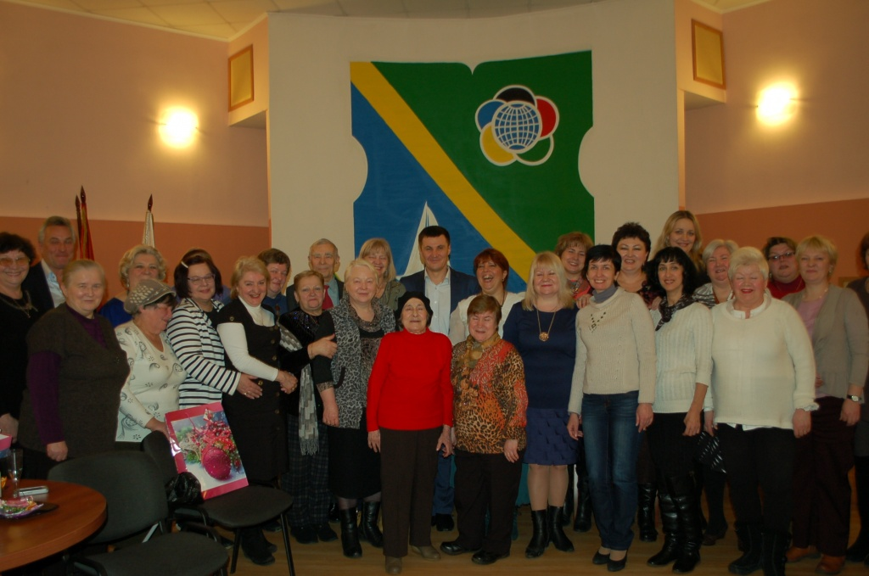

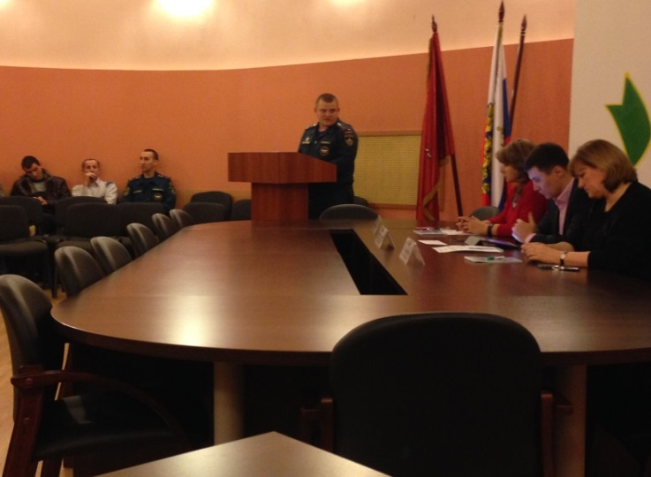
Встречи с населением

Важным направлением в работе являются личные встречи руководства района с жителями. Ежеквартально утверждается график встреч. Жителям района предлагались для обсуждения вопросы с учетом проблем, наиболее часто встречающихся в письмах и обращениях граждан – таких как, вопросы содержания и эксплуатации жилищного фонда, благоустройства дворовых территорий, пожарной безопасности и антитеррора. Основные вопросы, поднимаемые жителями на встречах, относятся к жилищно-коммунальному хозяйству. За период 2014 года было проведено 12 встреч с жителями района, различными целевыми аудиториями, включая руководство и сотрудников предприятий и организаций.
Во встречах принимали участие руководители управы, ДЕЗ и подрядных организаций, представители ОВД и МЧС, руководители ведомственного жилищного фонда, руководители окружных и городских структур, руководитель муниципального округа и депутаты муниципального Собрания.

Прием граждан, работа с письменными обращениями
Одно из важных направлений – прием граждан, работа с письменными и устными обращениями.
За период 2014 года поступило 205 обращений граждан на приемах главы управы и его заместителей. Все вопросы были рассмотрены, приняты меры по данным поручениям, по отдельным вопросам даны разъяснения жителям в ходе приема.
За 2014 год в адрес управы поступило 1764 письменных обращений граждан, что на 446 обращения больше по сравнению с прошлым годом.
Чаще других в обращениях поднимались вопросы содержания, эксплуатации и капитального ремонта жилищного фонда, вопросы благоустройства, строительства.
Из 1764 обращений снято с контроля как «выполненное» - 1758 обращений, по 6 обращениям продлен контроль исполнения по причине необходимости принятия дополнительных мер для полного решения поставленных вопросов.

Работа с городскими порталами
В рамках, организованных Правительством Москвы городских порталов, велась работа по подготовке своевременных и квалифицированных ответов на обращения граждан, адресованные на портал: «Наш город». За 2014 год в адрес управы района Левобережный поступило 1070 обращений, из них по вопросам сферы ЖКХ и благоустройства – 968 обращения, по вопросам обслуживания и содержания многоквартирных жилых домов – 7, по вопросам торговли – 7 обращения, по вопросам содержания объектов дорожного хозяйства – 34, по вопросам содержания городских объектов - 54 . На все вопросы своевременно были подготовлены квалифицированные ответы с приложением фотоматериалов о проведенной работе.
Информационная работа
Районная газета «Левый берег» распространяется по принципу «в каждый почтовый ящик» бесплатно. Управа района осуществляет систематический контроль за доставкой и распространением газеты, проводит телефонные опросы старших по домам и подъездам. В 2015 году мы переходим на новый вид информирования электронную газету, которая будет обновляться ежедневно и размещаться на сайте управы.

На сайте управы района http://levoberezhny.mos.ru/ создана электронная версия газеты «Левый берег»: http://levoberezhny.mos.ru/presscenter/news/the-archive-of-the-regional-newspaper-left-bank.php, где можно ознакомиться со всеми материалами газеты, так как размещается полная версия газеты.
За период 2014 года на сайте управы было размещено 475 блоков новостной информации, учитывая информацию в разделе «Объявления» - более 150 блоков информации. Необходимо отметить динамику развития сайта – объем информации с каждым годом увеличивается. В 2014 года сайт переведен новую информационную платформу с упрощенной и удобной поисковой системой.
В информационных зонах – расположены 34 информационных стендов на территории района, в около подъездных зонах, в учреждениях и организациях района постоянно обновляется информация.
Информационная работа ведется в тесном взаимодействии управы района, муниципалитета, ГУ ИС, МОВД, ЦСО, РУСЗН, отделения Пенсионного Фонда, предприятий и организаций района.

Работа по формированию института общественных Советников

Во исполнение Постановления Правительства Москвы от 24.12.2013 №894-ПП в управе района Левобережный была проведена работа по подбору общественных советников.
В 2014 году районе было подобрано 148 кандидатур советников из запланированных 140 человек (в соответствии с количеством домов, имеющихся в районе), со всеми советниками заключены соглашения «О партнерстве между органом исполнительной власти управой района Левобережный города Москвы и общественным советником».
Регулярно проходили встречи главы управы с общественными советниками и организована работа с ними. В период избирательной компании 2014 года 50 советников работали в Штабе кандидата в депутаты Московской городской Думы Бабкиной Н.Г. по привлечению избирателей на выборы 14 сентября 2014 года. По итогам выборной кампании наш район занял 1 место в САО.

Плановые задания на 2015 год

Всего в районе по состоянию 01.01.2015 г. 140 жилых строения, из них:
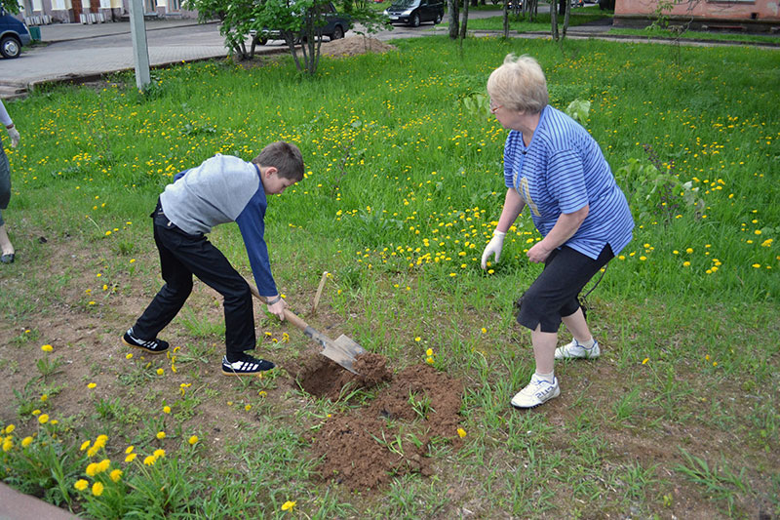
- 87 муниципальных;
- 6 на обслуживании СУ «ФС-6»;
- 39 ЖСК на обслуживании ДЕЗ;
- 8 ЖСК на самообслуживании.

Ремонт подъездов - 29 шт.

В 2015 году запланирован ремонт 29 подъездов за счет управляющих компаний.
ООО «ДЕЗ Левобережный»- 27 подъездов,
ООО «СЭУ ФС-6» - 2 подъезда.
Адресный перечень указан в приложении №1.

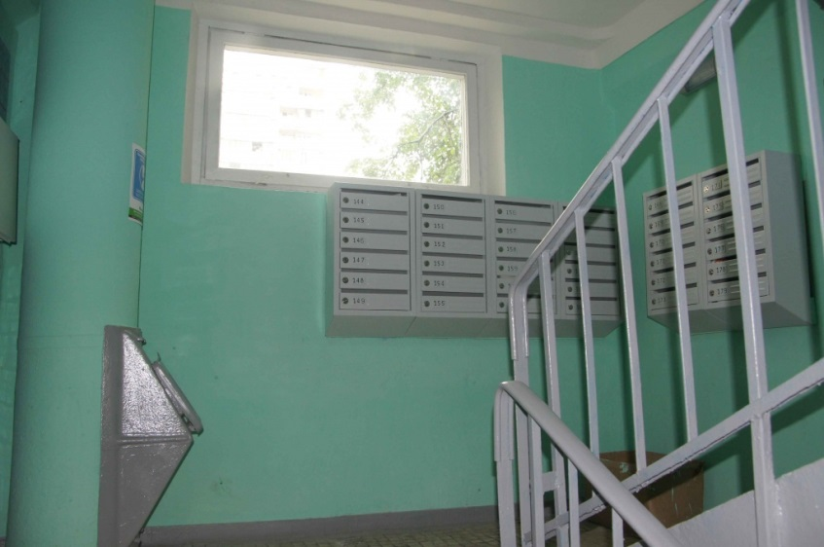

В 2015 году, в рамках мероприятий СЭРР, запланировано благоустройство 5-ти дворовых территорий, на общую сумму 4 млн. 470,700 тыс.руб.

            - Беломорская ул., д.4;
            - Ленинградское ш., д.100;
            - Ленинградское ш., д.130 корп.2;
            - Ленинградское ш., д.96 корп.1;
            - Смольная ул., д.47.
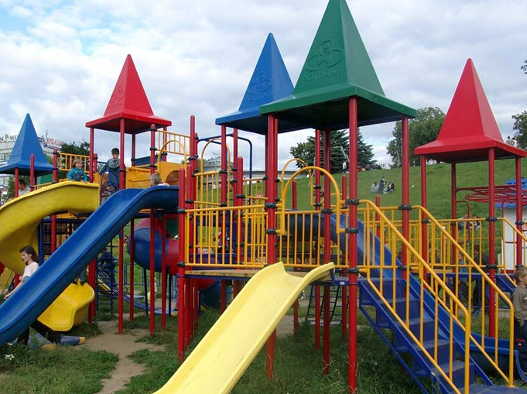

По вышеперечисленным адресам планируется выполнить следующие виды работ:
- Ремонт и устройство асфальтового покрытия 868 кв.м.,
- Установка садового камня 360 п.м.,
- Установка дорожного бортового камня 102 п.м.,
- Ремонт газона,
- Установка ограждения 856 п.м.
- Установка МАФ – 13 шт.
- Установка урн - 6 шт.
- Установка скамеек – 1 шт.
- Устройство резинового покрытия на детских площадках 422 кв.м.
- Установка цветочных вазонов - 3 шт.
- Устройство плиточного покрытия 82 кв. м.
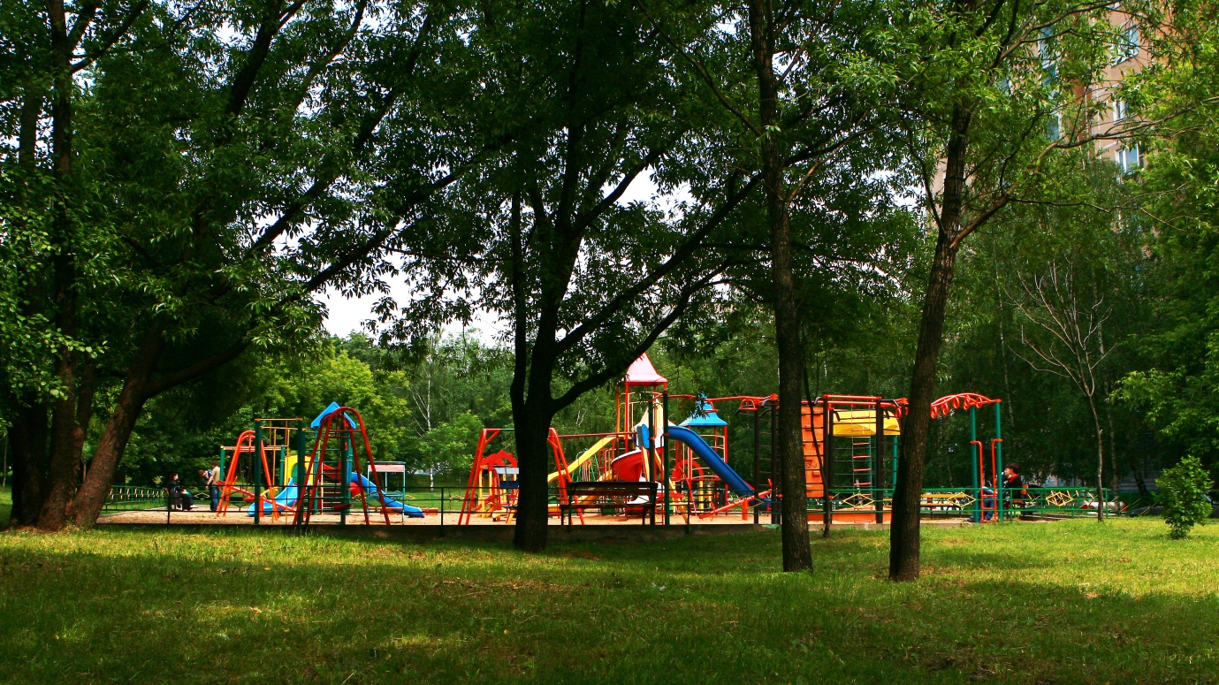

Дополнительно, в рамках исполнения обращений на портал «Наш город», ведется работа по согласованию благоустройства на 23 дворовых территориях, на сумму 15 012 198,88.
Адресный перечень указан в приложении №2.

По вышеперечисленным адресам планируется выполнить следующие виды работ:
- Ремонт и устройство асфальтового покрытия;
- Установка садового камня;
- Ремонт газонов;
- Замена ограждения;
- Установка МАФ;
- Доукомплектация МАФ;
- Устройство резинового покрытия.

Приложение №1
План по ремонту подъездов за счет управляющих компаний в 2015 году
№ п/п | Адрес | Управляющая организация | Год постройки | Серия  проекта | Кол-во  этажей | Год последнего ремонта подъездов | Кол-во  подъездов | Номера  ремонтируемых  подъездов | Срок сдачи
1 | Беломорская ул., д. 12, корп.1 | ООО "ДЕЗ Левобережный" | 2009 | П-3 | 23 | 2009 | 2 | 1,2 | 01.06.2015
2 | Беломорская ул., д. 13, корп.1 | ООО "ДЕЗ Левобережный" | 2009 | индивид | 25 | 2009 | 6 | 1,2,3,4,5,6 | 01.08.2015
3 | Беломорская ул., д. 14, корп.1 | ООО "ДЕЗ Левобережный" | 2009 | П-3 | 17 | 2009 | 2 | 1,2 | 01.06.2015
4 | Беломорская ул., д. 18, корп.3 | ООО "ДЕЗ Левобережный" | 1963 | П-18 | 9 | 2007 | 1 | 1 | 01.06.2015
5 | Беломорская ул., д. 18, корп.4 | ООО "ДЕЗ Левобережный" | 1963 | П-18 | 9 | 2007 | 1 | 1 | 01.06.2015
6 | Беломорская ул., д. 20, корп.1 | ООО "ДЕЗ Левобережный" | 2008 | П-44 | 13-15-17 | 2008 | 3 | 1,2,3 | 01.07.2015
7 | Беломорская ул., д. 20, корп.2 | ООО "ДЕЗ Левобережный" | 2008 | П-44 | 13-15-17 | 2008 | 3 | 1,2,3 | 01.07.2015
8 | Беломорская ул., д. 20, корп.3 | ООО "ДЕЗ Левобережный" | 2009 | П-44 | 13-15-17 | 2009 | 3 | 1,2,3 | 01.05.2015
9 | Беломорская ул., д. 24, корп.3 | ООО "ДЕЗ Левобережный" | 2009 | индивид | 26 | 2009 | 1 | 1 | 01.06.2015
10 | Ленинградское ш., д.118, корп.1 | ООО "ДЕЗ Левобережный" | 2009 | индивид | 22 | 2009 | 1 | 1 | 01.06.2015
11 | Ленинградское ш., д.120, корп.3 | СЭУ ФС - 6 | 2010 | индивид | 22 | 2010 | 1 | 1 | 01.08.2015
12 | Ленинградское ш., д.128, корп.2 | СЭУ ФС - 6 | 2010 | индивид | 22 | 2010 | 1 | 1 | 01.08.2015
13 | Фестивальная ул., д.41, корп.2 | ООО "ДЕЗ Левобережный" | 2010 | индивид | 22 | 2010 | 2 | 1,2 | 01.09.2015
14 | Фестивальная ул., д.41, корп.3 | ООО "ДЕЗ Левобережный" | 2010 | индивид | 22 | 2010 | 2 | 1,2 | 01.09.2015
Приложение №2
План по благоустройству дворовых территорий рамках исполнения обращений на портал «Наш город»
№  п/п | Адрес | Ремонт асфальтового покрытия | Устройство асфальтового покрытия | Установка бортового камня (садовый | Установка бортового камня (дорожный) | Устройство плиточного покрытия | Устройство резинового покрытия | Установка ограждения | Установка скамеек | Установка урн | Установка МАФ | Установка цветочных вазонов
 |  | кв.м | кв.м | пог.м | пог.м | кв.м | кв.м | пог.м | ед. | ед. | ед. | ед.
1 | Беломорская ул. д.11 кор.2 | 616,0 |  |  | 27,0 |  |  | 132,0
2 | Беломорская ул. д.13 кор.2 | 310,0 |  | 75,0 | 320,0 | 27,0 |  | 390,0
3 | Беломорская ул. д.16 |  |  | 120,0 |  | 12,0 | 367,0 |  | 6,0 | 7,0 | 6,0
4 | Беломорская ул. д.20 кор.3
5 | Валдайский пр-д 13А1
6 | Ленинградское ш. д.110/2 | 318,5 |  | 175,0 | 102,0 |  |  | 57,0
7 | Ленинградское ш. д.124 кор.3 |  |  |  |  |  |  | 60,0 |  |  | 18,0
8 | Ленинградское ш. д.128 кор.2 |  |  | 57,0 |  |  | 190,0 | 84,0 |  | 5,0 | 6,0 | 4,0
9 | Прибрежный пр-д 3
10 | Смольная 29,31 | 339,0 | 472,0 |  | 62,0
11 | Смольная 33 | 1 090,0
12 | Смольная 37 | 1 166,0
13 | Смольная ул. д.39 | 200,0 |  | 144,0 |  |  |  | 175,0 |  |  | 3,0
14 | Смольная 41,43,45 | 150,0
15 | Смольная 51 кор.2 |  | 94,0
16 | Смольная 51 кор.3 | 135,0 |  |  |  |  |  | 80,0
17 | Смольная 61 кор.1
18 | Смольная 71 | 143,0
19 | Фестивальная 4 |  |  |  |  |  | 900,0
20 | Фестивальная 11 | 96,0
21 | Фестивальная ул. д. 25 |  | 48,0 |  | 22,0
22 | Фестивальная ул. д.41 кор.2 |  | 108,0 |  | 37,0 |  | 155,0
23 | Фестивальная ул. д.41 кор.3 |  | 90,0 |  | 39,0

